江苏省海安高级中学校服采购项目
采购文件
采购文件编号：HAZX20250328005

采购单位：江苏省海安高级中学
2025年5月13日

目 录
第一部分 采购公告
第二部分 投标须知
第三部分 项目需求
第四部分 开标和评标
第五部分 合同签订与验收付款
第六部分 质询提出和处理
第七部分 响应文件组成

- 采购公告
受江苏省海安高级中学的委托，海安中信会计师事务所有限公司对江苏省海安高级中学校服采购项目(项目编号:HAZX20250328005 )组织采购，欢迎符合条件的投标人投标。
一、项目基本情况
1.项目编号：HAZX20250328005
2.项目名称：江苏省海安高级中学校服采购项目
3.资金来源：非财政性资金，非政府资金
4.最高限价：1500元/套。
招标人应当确定排名第一的中标候选人为中标人。排名第一的中标候选人放弃中标、因不可抗力不能履行合同、不按照招标文件要求提交履约保证金、或者被查实存在影响中标结果的违法行为等情形，不符合中标条件的，招标人可以按照评标委员会提出的中标候选人名单排序依次确定其他中标候选人为中标人，也可以重新招标。
5.本项目是否接受联合体投标：否。
二、投标人的资格要求：
（一）基本要求
符合以下条件：具有独立承担民事责任的能力；具有良好的商业信誉和健全的财务会计制度；具有履行合同所必需的设备和专业技术能力；有依法缴纳税收和社会保障资金的良好记录；参加本次采购活动前三年内，在经营活动中没有重大违法记录。
（二）其他资格条件要求
1.未被“信用中国”网站列入失信被执行人、重大税收违法案件当事人名单、采购不良行为记录名单（并提供网站截图）。
2.法定代表人参加投标的，提供法定代表人身份证明及本人身份证复印件；非法定代表人参加投标的，还必须提供法定代表人签字或盖章的授权委托书及被授权人本人的身份证复印件（格式参见附件）。
3.法定代表人为同一个人的两个及两个以上法人，母公司、全资子公司及其控股公司，不得在同一采购项目或同一标段中同时参加投标，一经发现，将视同围标处理。
三、获取采购文件
时间：2025年5月13日至2025年6月4日
地点：江苏省海安高级中学网站
方式：投标人可在此期间自行下载采购文件，对项目需求部分（投标人资格要求、项目需求、商务技术评分标准）的询问、异议请向采购人提出，由采购人负责答复；对项目采购文件其它部分的询问请向海安中信会计师事务所有限公司提出。
四、提交响应文件截止时间、开标时间和地点
1.响应文件提交：
截止时间：2025年6月4日15:00（北京时间）
地点：海安中信会计师事务所有限公司（海安市江海东路10号4楼开标室）
逾时，采购人将拒绝接受投标响应文件
2.开启
时间：2025年6月4日15:00（北京时间）。
地点：海安中信会计师事务所有限公司（海安市江海东路10号4楼开标室）
五、公告期限
自本公告发布之日起20日。
六、其他补充事宜
1．投标保证金：免收。
2．开标模式：见面开标模式，投标人在海安中信会计师事务所有限公司（海安市江海东路10号4楼开标室）参加开标活动。
3．项目演示、样品、答辩等（如有请描述）：
本项目需提供样品，具体要求见第三部分 项目需求。
4.投标人应依照规定提交各类声明函、承诺函，同时提供采购方要求提供的原件备查或提供有关部门出具的相关证明文件。其它未要求当场提供的资料，中标人应做好提交声明函、承诺函相应原件的核查准备；核查后发现虚假或违背承诺的，依照相关法律法规规定处理。
5.本项目不属于依法必须招标的项目，也不属于政府采购项目，为采购人自愿采购项目，如有异议由采购人负责处理答复，投标人对答复不满意的，可申请在专家库中随机抽取3名专家进行裁决。裁决只进行一次，采购人和投标人必须服从专家组的裁决意见。潜在投标人报名参与本项目则视为同意上述内容。
七、凡对本次采购提出询问，请按以下方式联系。
1.采购人信息
名称：江苏省海安高级中学
地址：海安市新华路1号
联系人：王老师
电话：13813747458
2.采购代理机构信息
名 称：海安中信会计师事务所有限公司
地 址：海安市江海东路10号
联系方式：李益 13773755882

第二部分 采购须知

一、采购文件由采购人解释。
1.投标人下载采购文件后，应仔细检查采购文件的所有内容，如对采购项目活动事项有疑问的，应在规定时间以书面形式提出询问，未在规定时间内提出询问的，视同投标人理解并接受本采购文件所有内容，由此引起的损失自负。
2.投标人应认真审阅采购文件中所有的事项、格式、条款和规范要求等，如果投标人没有按照采购文件要求提交投标文件，或者投标文件没有对采购文件做出实质性响应，投标将会被拒绝，其责任由投标人自行承担。

二、采购文件的澄清、修改、答疑

1.采购人有权对发出的采购文件进行必要的澄清或修改。

2.采购人可视情取消、延长相关时间。

3.采购人对采购文件的澄清、修改将构成采购文件的一部分，对投标人具有约束力。

4.投标人由于对采购文件的任何推论和误解以及投标人对有关问题的口头解释所造成的后果，均由投标人自负。

5.采购人视情组织答疑会。

三、投标报价
1.本项目不接受任何有选择的报价。
2.投标报价均以人民币为报价的货币单位。
3.报价表必须加盖投标人公章且必须经法定代表人或被委托授权人签署。
4.投标报价出现前后不一致的，按照下列规定修正：
（1）投标文件中报价表内容与投标文件技术响应中内容明细不一致的，以报价表为准；
（2）投标文件中涉及大写金额和小写金额不一致的，以大写金额为准；
（3）单价金额小数点或者百分比有明显错位的，以报价表（投标报价总表）的总价为准，并修改单价；
（4）总价金额与按单价汇总金额不一致的，以单价金额计算结果为准。
同时出现两种以上不一致的，按照前款规定的顺序修正。修正后的报价应当由投标人的法定代表人或其授权的代表签字确认后产生约束力，投标人不确认的，其投标无效。
- 投标人应详细阅读招标文件的全部内容，根据采购项目需求，准确制定相关工作方案等，必须对本采购项目全部产品进行报价，如有漏项，视同对本项目的优惠。不按采购文件的要求提供响应文件，导致报价无效，按无效标处理。
6.本项目招标服务费2000元，由中标人在签订合同前一次性付给招标代理公司。

四、投标文件的编写、份数和签署
1.投标人按第六部分“招标文件组成”编写投标文件，牢固装订成册。按照采购文件所规定的内容顺序，统一编制目录，逐页编码；投标文件不得行间插字、涂改、增删，如修补错漏处，须经投标文件签署人签字并加盖公章。
2.投标文件（资格审查证明文件、商务技术文件、价格响应文件），明确标注投标人全称、“正本”、“副本”字样。正本份数：1份，副本份数：2份。
3.投标文件正本须打印并由投标人法定代表人或授权人签字并加盖单位印章。副本可复印，但须加盖单位印章。

五、投标文件的密封及标记
1.投标人应将资格审查证明材料正本、副本合并密封，统一装在一个密封袋内。
2.投标人应将商务技术标资料正本、副本及图纸类等（如需提供图纸等其它资料的话）合并密封，统一装在一个密封袋或密封箱内（如有A3大小的图纸类，可单独密封）。
3.价格标须单独密封，不得出现于投标文件其他部分中。
4.密封后投标文件（资格审查文件、商务技术文件、价格标）封面分别标明采购文件项目名称、项目编号、边缝处加盖单位骑缝章或骑缝签字，并注明于开标前不得启封。
5.采购人将拒绝接收未按照采购文件要求密封的投标文件。

六、投标文件的递交时间
投标文件必须在规定的接收截止时间前送达采购人。采购人将拒绝接收在开标截止时间后递交的投标文件。

第三部分 项目需求
请投标人在制作投标文件时仔细研究项目需求说明。投标人不能简单照搬照抄采购单位项目需求说明中的技术、商务要求，必须作实事求是的响应。如照搬照抄项目需求说明中的技术、商务要求的，中标后供应商在同采购单位签订合同和履约环节中不得提出异议，一切后果和损失由中标供应商承担。

（一） 采购标的需实现的功能或者目标, 以及为落实政府采购政策需满足的要求;
江苏省海安高级中学校服采购。
（二）采购标的需执行的国家相关标准、行业标准、地方标准或者其他标准、规范;
1.采购标的质量与安全标准要求（按最新版本的标准执行）：
（1）GB/T31888-2015《中小学生校服》；
（2）GB31701-2015《婴幼儿及儿童纺织产品安全技术规范》；
（3）GB18401-2010《国家纺织产品基本安全技术规范》。
【特别提醒】校服直接接触皮肤的部分棉纤维含量标称值不低于35%的规定，成衣不允许在衣领处缝制任何标签。
【特别说明】执行标准中凡强制性标准为供应商必须执行的标准，非强制性执行的，按招标文件规定执行，由供应商在投标文件中承诺（验收将以承诺为准）。
2.本项目提供的技术要求(规格)只是对产品的一些原则性要求，并不是最详尽的描述和要求，供应商有责任依据相关设计技术规范和有关行业及国家标准执行。
（三）采购标的需满足的质量、安全、技术规格、物理特性等要求;
校服技术参数
品类 | 品名 | 布料要求 | 款式图片
运动服 | 运动服（一衣一裤） | - 面料品名：针织布  2，面料成份：42%棉（允差±5）,52%酯纤维（允差±5），6%氨纶（允差±3）；  3，规格：纱支 40S, 克重300g/㎡（允差±20）；  4，执行标准：GB18401-2010 B类；  GB31701-2015;GB/T31888-2015；  5，男女同款，上衣要有校徽。 | 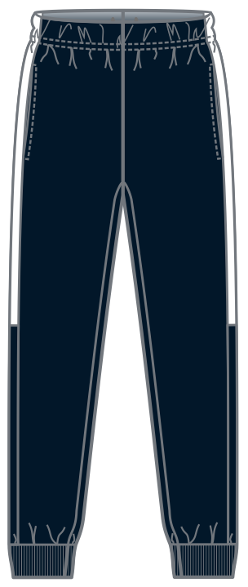  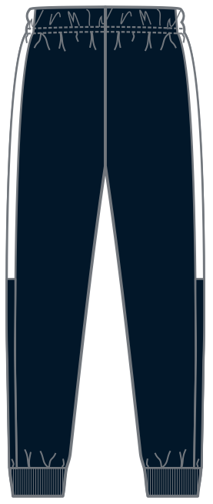  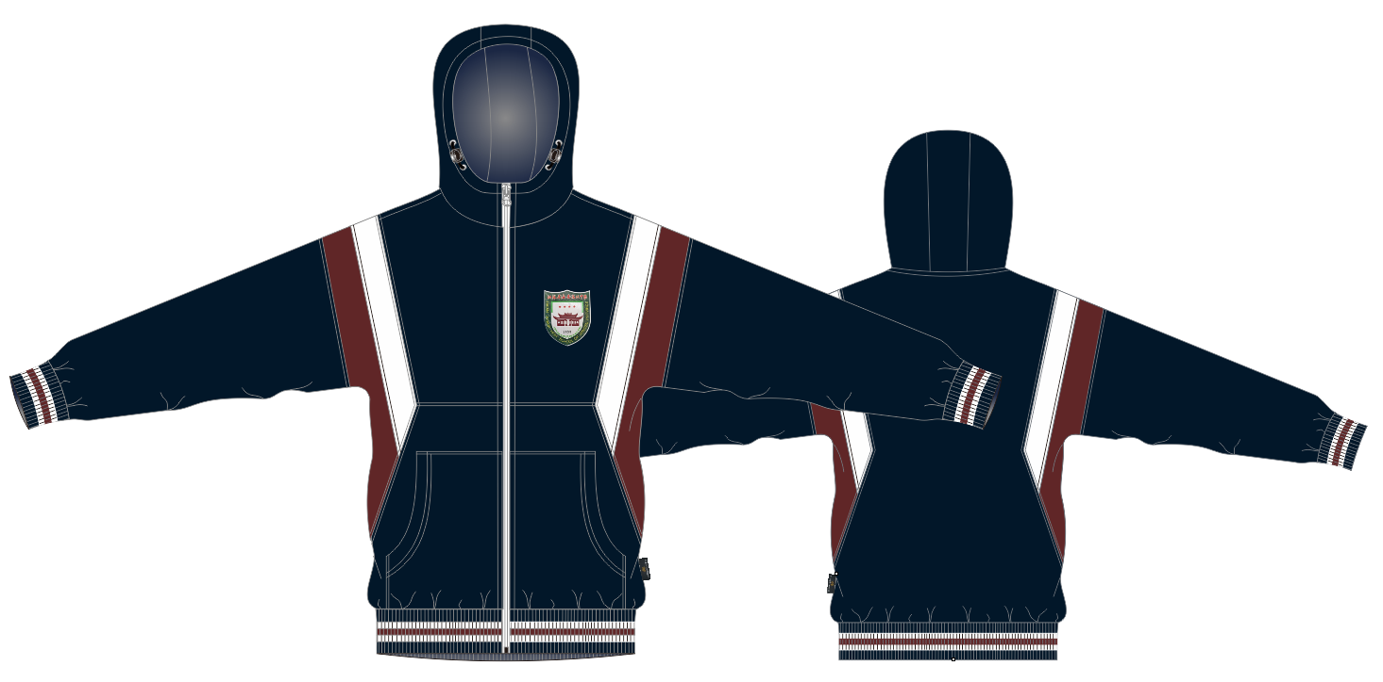
夏装 | 男女短袖衬衫 | - 面料品名：CVC涤棉布  2，面料成份：60%棉（允差±5）；40%聚酯纤维（允差±5）；  3，规格：纱支45s*32s/2；密度120*54；克重135g/㎡（允差±5）；  4，执行标准：GB18401-2010 B类；  GB31701-2015;GB/T31888-2015；  5，要有校徽。 | 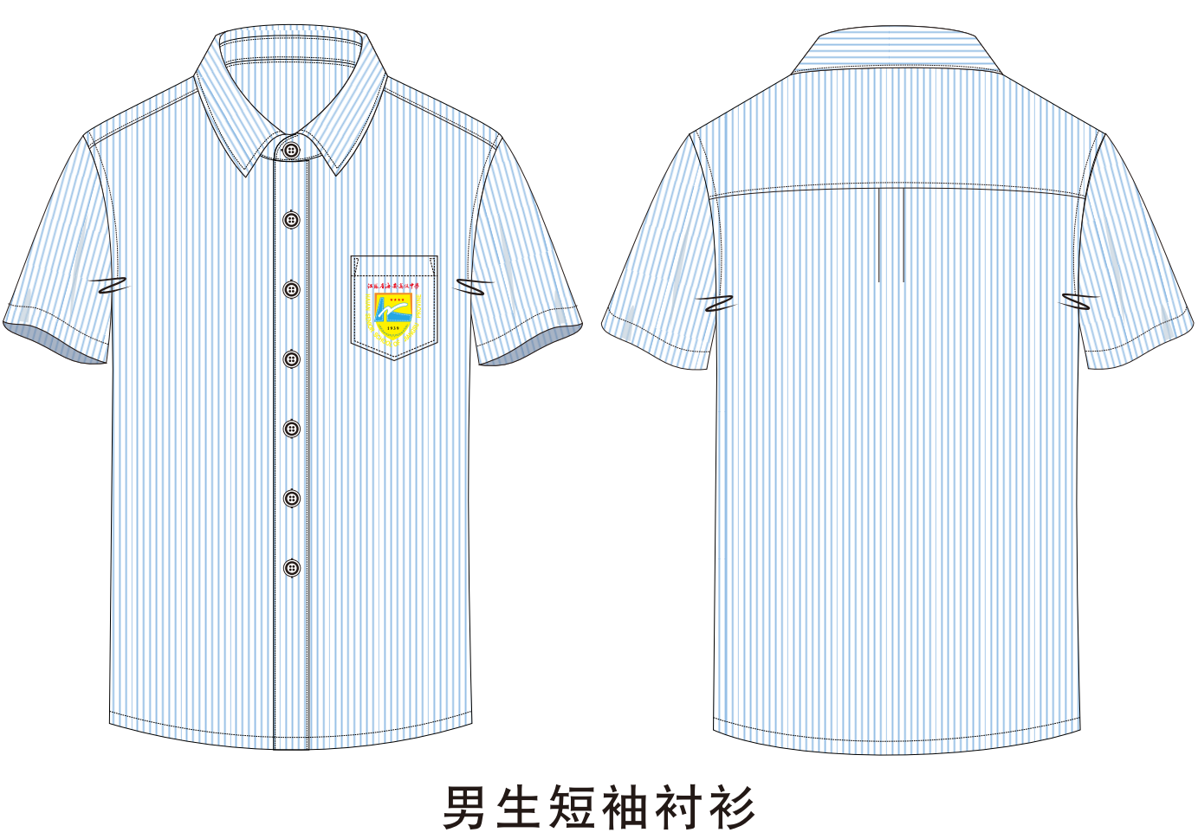  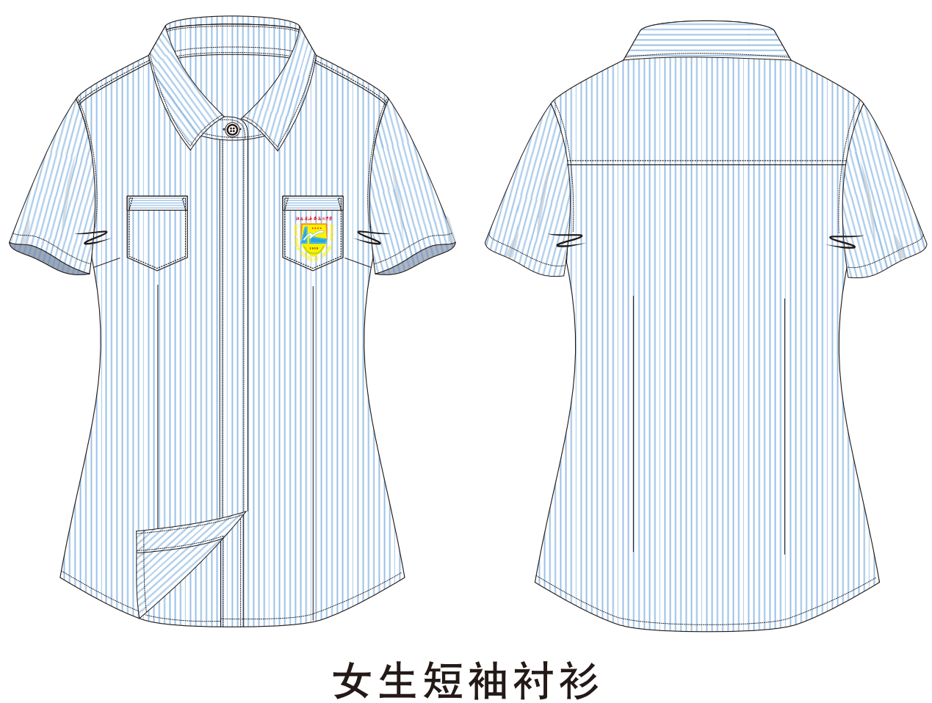
夏装 | 男女夏裤 | 1，面料品名：全棉弹力细斜  2，面料成份：97%棉（允差±5），3%氨纶（允差±2）；  3，规格：纱支32s*32s+40D；密度170*70； 克重185g/㎡（允差±5）；  4，执行标准：GB18401-2010 B类；  GB31701-2015; GB/T31888-2015； | 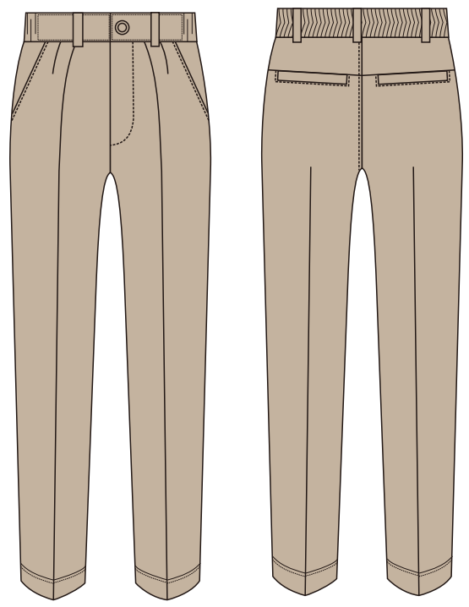
夏装 | 女夏裙 | - 面料品名：TR格布  2，面料成份：64%聚酯纤维（允差±5），34%粘胶（允差±5），2%氨纶（允差±1）；  3，规格：纱支32s/2*32s/2+40D；密度66*48；克重210g/㎡（允差±5）；  4，执行标准：GB18401-2010 B类；  GB31701-2015; GB/T31888-2015； | 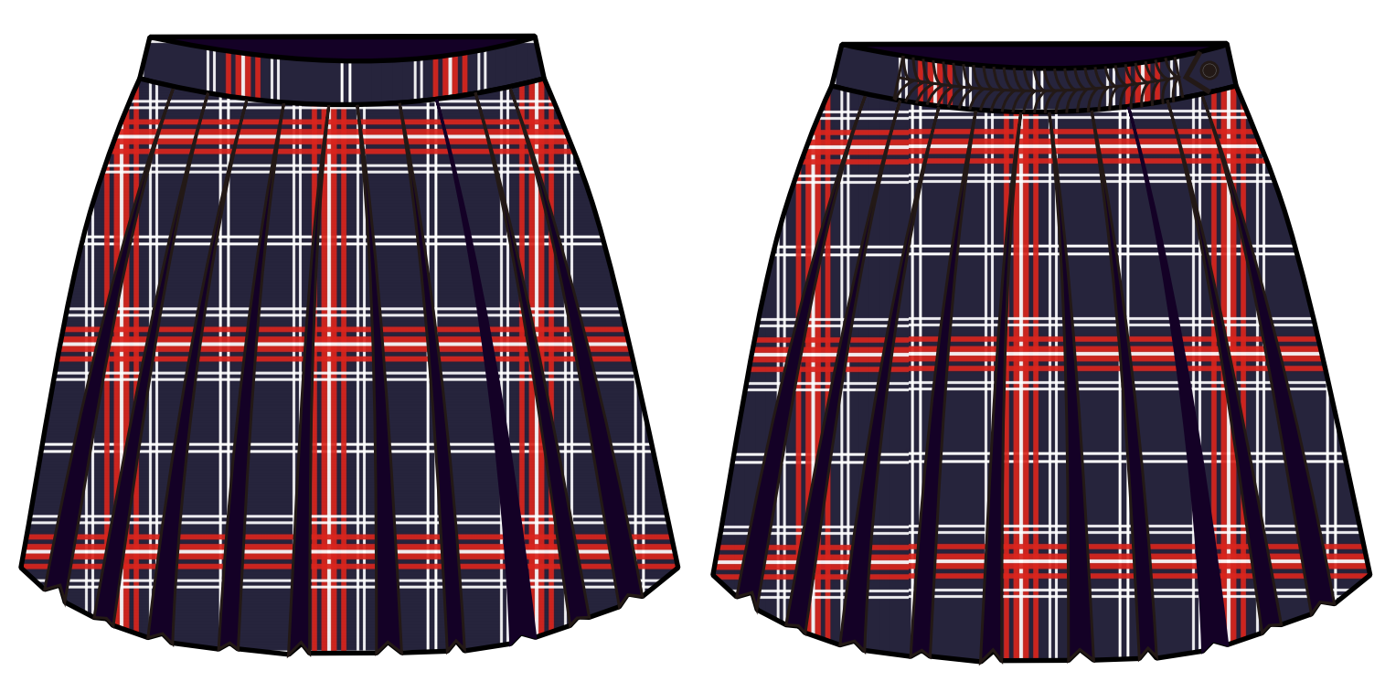
夏装 | 男领带  女领结 | 面料成份：100%聚酯纤维 | 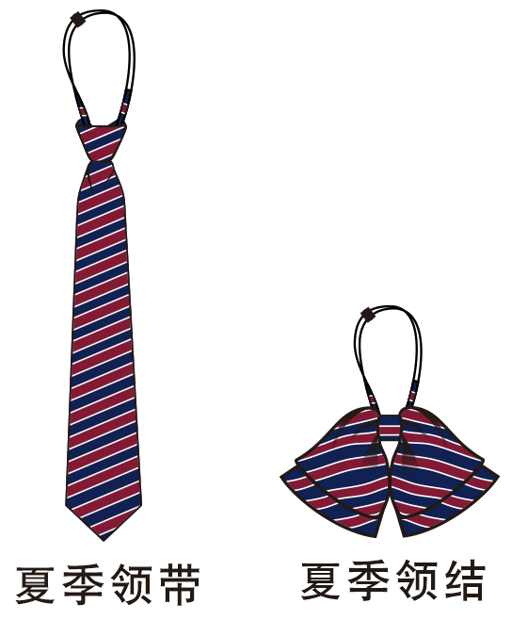
春秋装 | 男女针织背心 | - 面料品名：涤粘纱线  2，面料成份：68%粘纤（允差±5），32%聚酯纤维（允差±5）；  3, 规格：纱支 30S/2；  4，执行标准：GB18401-2010 B类；  GB31701-2015；GB/T31888-2015；  5，男女同款，要有校徽。 | 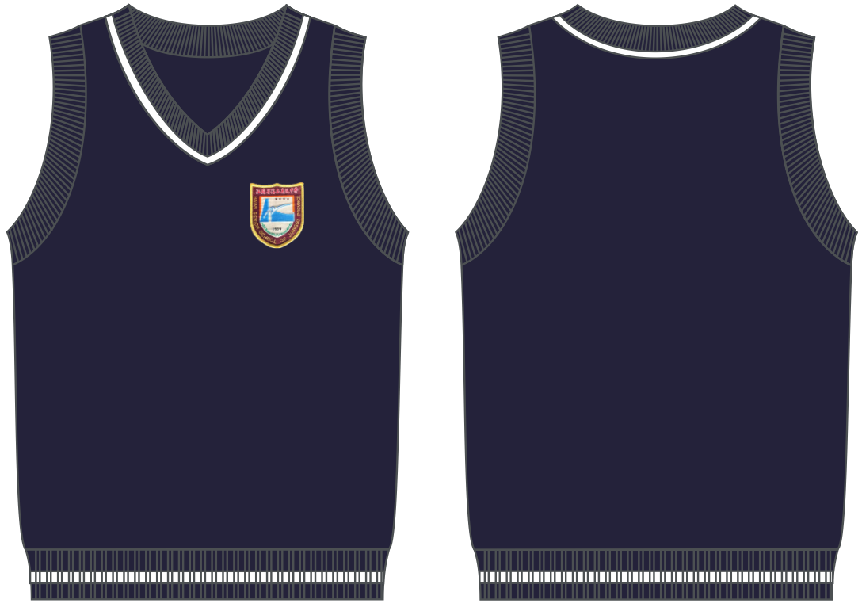
春秋装 | 男女西服上衣 | 一，面布品名：涤粘面料  1，面料成份：78.5%聚酯纤维（允差±5），19.5% 粘胶（允差±5），2%氨纶（允差±1）；  2，规格：纱支26s/1+300D+400D*26s/1+300D+400D+40D；密度 78*66；克重330g/㎡（允差±5）；  二，里布品名：210T涤丝纺  1，成分：100%聚酯纤维  2，纱支：66d*66d，密度：116*89 ，克重56g/㎡（允差±3）；  3，执行标准：GB18401-2010 B类;  GB31701-2015;GB/T31888-2015；  三、要有校徽。 | 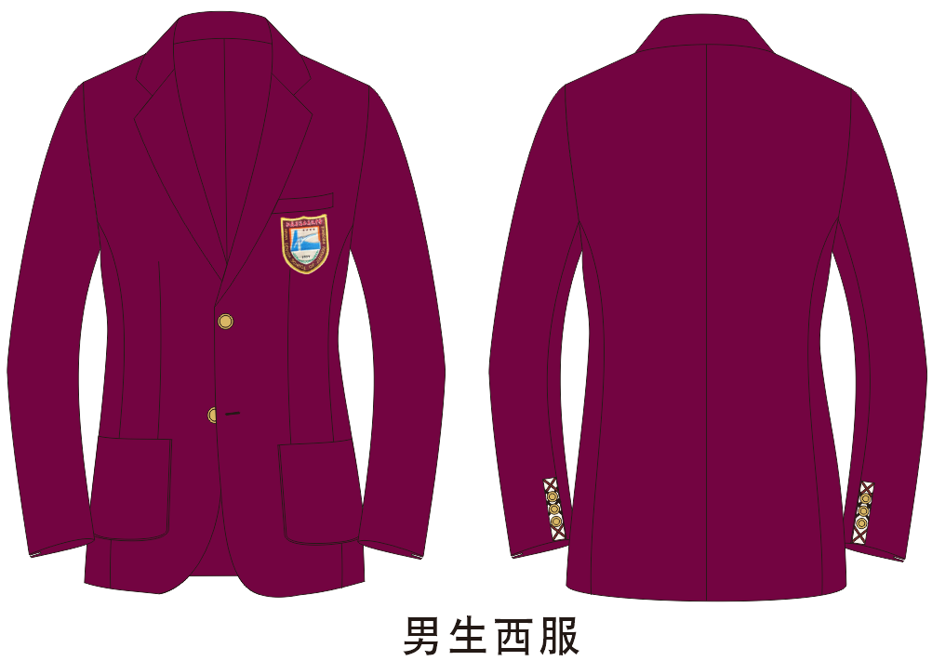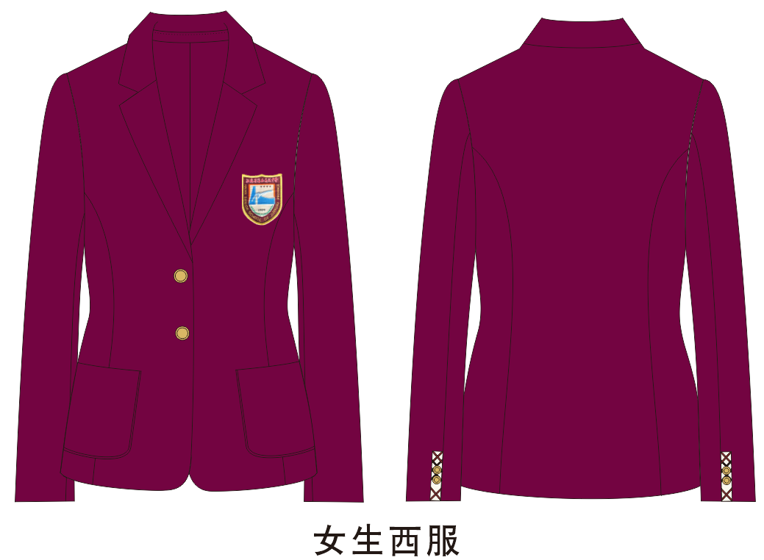
春秋装 | 男女长袖衬衫 | - 面料品名：CVC涤棉布  2，面料成份：60%棉（允差±5），40%聚酯纤维（允差±5）；  3，规格：纱支32S*32S;密度 130*70；克重150g/㎡（允差±5）；  4，执行标准：GB18401-2010 B类；  GB31701-2015; GB/T31888-2015；  5，要有校徽。 | 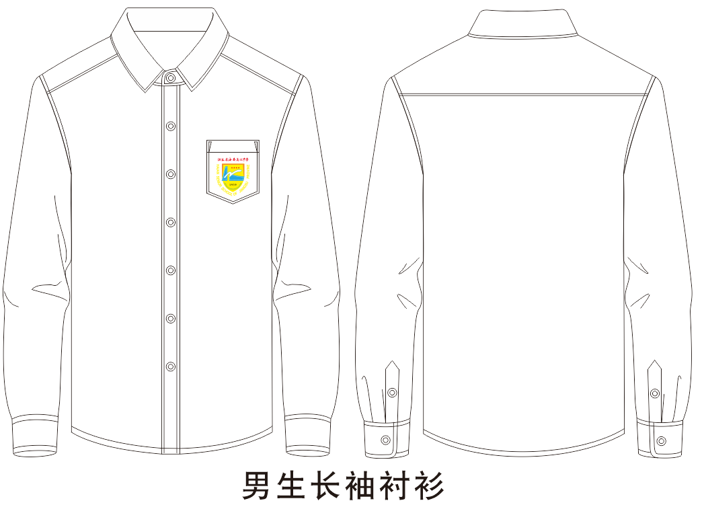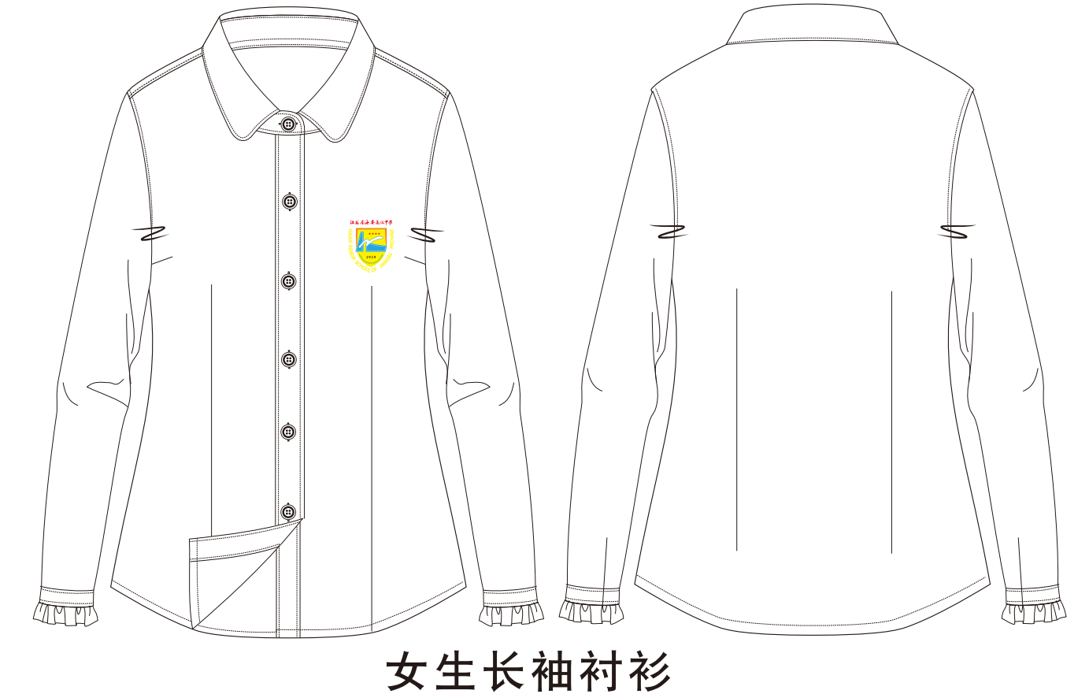
春秋装 | 男女春秋裤 | 1，面料品名：全棉弹力纱卡  2，面料成份：97%棉（允差±5），3%氨纶（允差±2）；  3，规格：纱支21s*16s+70D，密度  150*48；克重270g/㎡（允差±5）；  4，执行标准：GB18401-2010 B类；  GB31701-2015; GB/T31888-2015； | 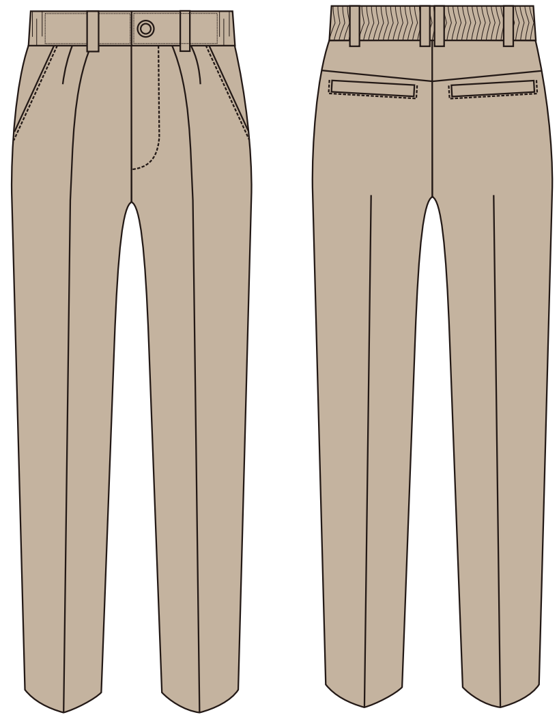
春秋装 | 男领带  女领结 | 1，面料品名：100%聚酯纤维； | 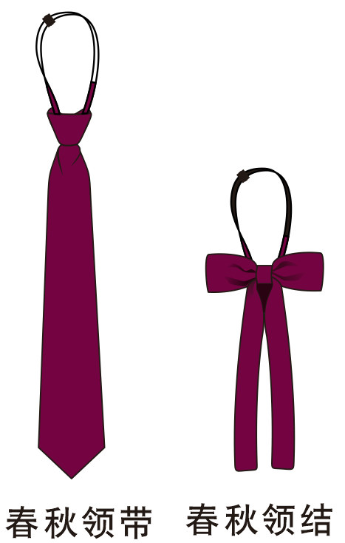
冬装 | 冲锋衣 | - 外壳面料  1，面布品名：牛津纺  2，面布成份：100%锦纶；  3，规格：纱支 210D*210D ；密度 79*55；克重120g/㎡（允差±5）；  二，外壳里布面料  1，大身里布品名：针织网眼；  成分：100%聚酯纤维；纱支：75D*36F,克重：120g/m²（允差±10）。  2，袖子里布品名：210T涤丝纺 ；成分：100%聚酯纤维；纱支：66d*66d；密度：116*89；克重56g/㎡（允差±3）；  3，执行标准：GB18401-2010 B类；GB31701-2015; GB/T31888-2015；  三，内胆；  1，面布品名：藏青色摇粒绒 ；  2，面料成份：100%聚酯纤维；  3，规格:150D*144F，克重300g/㎡（允差±10）；  4，红色相拼面料：成分：100%聚酯纤维；规格：50D*50D，克重65g/㎡（允差±3）；  5，执行标准：GB18401-2010 B类；GB31701-2015; GB/T31888-2015；  四，男女同款，要有校徽。 | 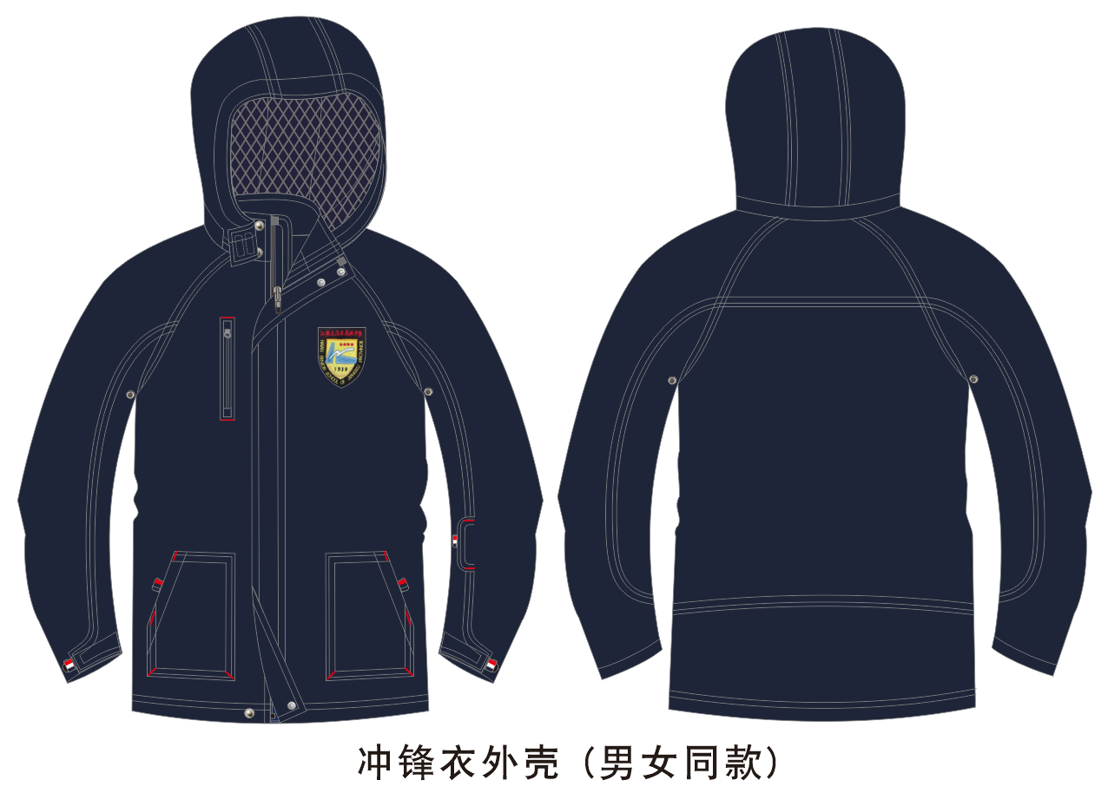  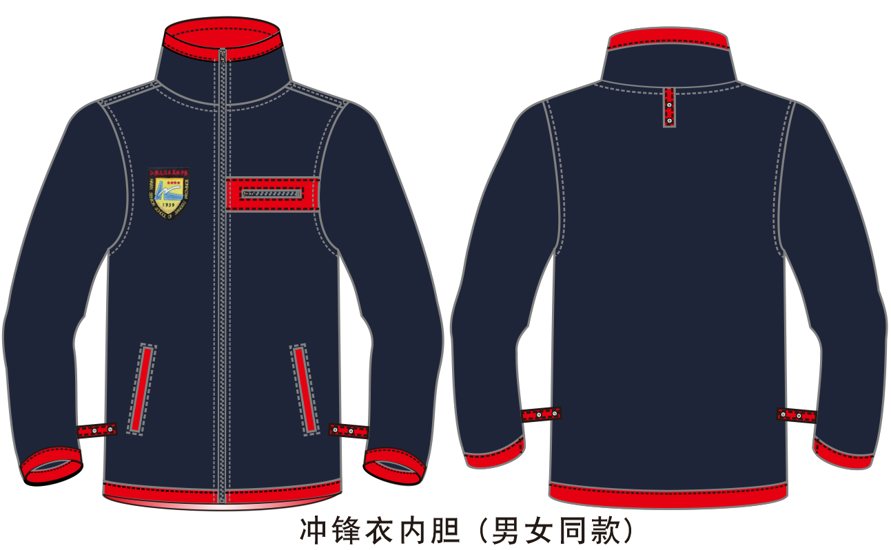
冬装 | 长款羽绒服 | 一，面布品名：复合布  1，面布成份：100%锦纶；  2，规格：纱支70D*160D；密度 65*28；复合面料克重,188g/㎡（允差±5）；  二，里布品名：290T涤丝纺；  1，成分：100%聚酯纤维  2，规格：纱支50D×50D；密度175*109；  克重：65g/㎡（允差±3）；  三，帽子面料：针织健康布  1，成分：40%棉（允差±5），60%聚酯纤维（允差±5）；  2，规格：纱支32SC（精紧赛）+100D+100D；克重280g/㎡（允差±10）；  3，执行标准：GB18401-2010 B类；  GB31701-2015; GB/T31888-2015；  四，内胆填充物：白鸭绒 绒子含量：85%（允差±5）；  1，各个尺码充绒量如下所示（允差±5）：165#/123克；170#/130克；175#/137克；180#/144克；185#/152克；190#/159克；其余尺码根据大小同比例缩放。  2，执行标准：GB18401-2010 B类；GB/T14272-2021; GB/T31888-2015；  五，男女同款，要有校徽。 | 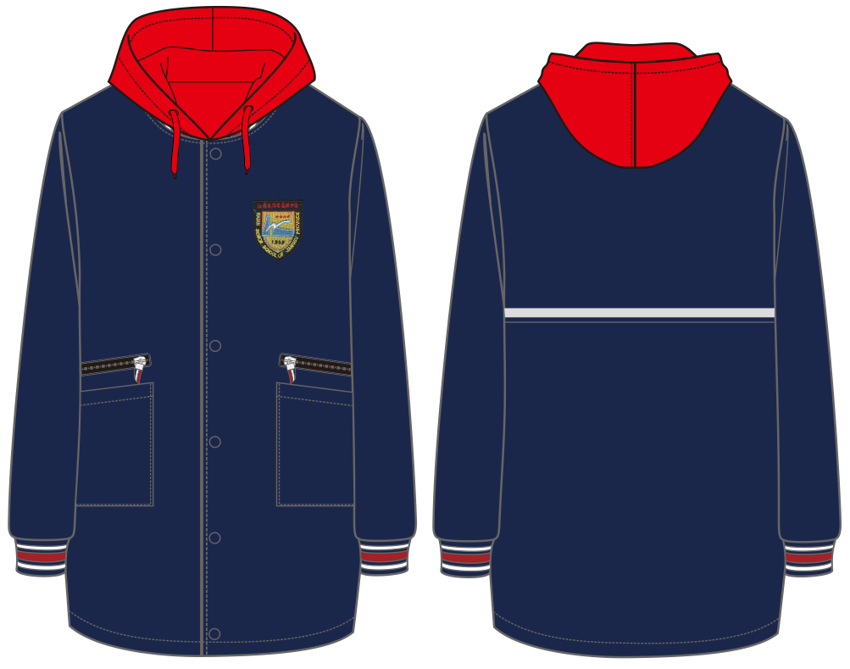
冬装 | 冬裤 | - 面料品名：复合针织布  2，复合面料成份：72%聚酯纤维（允差±5），25%棉（允差±5），3%氨纶（允差±2）；  3，规格：克重480g/㎡（允差±25）；  4,执行标准：GB18401-2010 B类；GB31701-2015; GB/T31888-2015； | 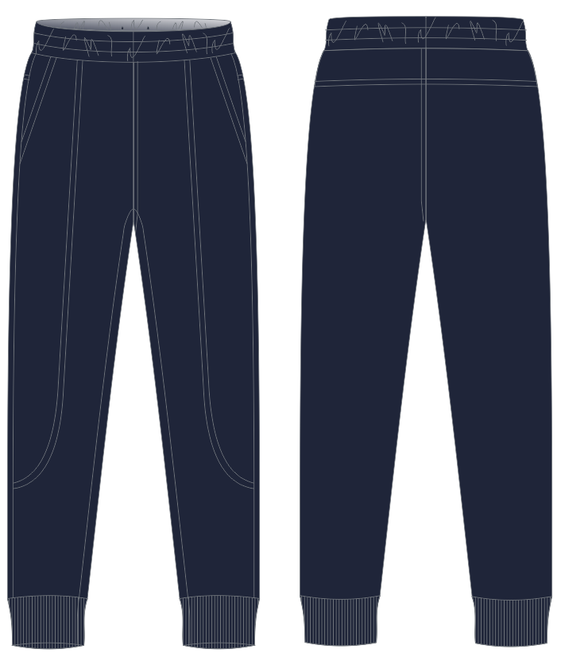
本项目所采购的产品必须是全新、未使用过的合格正品，符合环保、安全、卫生及国家相关标准的规定，对学生身体健康无任何不良影响。符合学生着装特点，舒适、耐洗、耐穿等要求，产品等级应在一等品以上。所采购的产品须完全符合采购文件规定的数量、规格、性能和质量的要求。服装相关面料材质、填充物等其它辅料部分须达到国家及行业规定的标准并须满足采购人要求，供应商必须采购优质产品；服装相关规格、数量的设计、生产加工其技术标准须符合国家及行业规定并确保满足采购人要求；供应商必须在设计、采购、生产加工全过程环节严格把控质量关，确保做到每个环节有迹可寻、有案可查；对完成生产制造的合格产品应按标准做安全卫生处理并规范包装完备，供应商须按采购人要求运送到指定地点，接受采购人查验验收；供应商应提供专业、细致的优质售后服务直至完成最终交付使用。如产品在使用过程中产生质量等相关问题，采购人将报送产品质检部门处理，相关检测费用及连带责任由供应商承担，采购人将追究其法律责任。
校服预算单价明细
品类 | 品名 | 数量 | 最高单价（元）
运动服 | 运动服（一衣一裤） | 1 | 204
夏装 | 男女短袖衬衫 | 1 | 70
夏装 | 男女夏裤/女夏裙 | 1 | 66
夏装 | 男领带  女领结 | 1 | 12
春秋装 | 男女针织背心 | 1 | 62
春秋装 | 男女西服上衣 | 1 | 188
春秋装 | 男女长袖衬衫 | 1 | 70
春秋装 | 男女春秋裤 | 1 | 78
春秋装 | 男领带  女领结 | 1 | 12
冬装 | 冲锋衣 | 1 | 270
冬装 | 长款羽绒服 | 1 | 380
冬装 | 冬裤 | 1 | 88
总合计（元） |  |  | 1500
备注：供应商每个类别单价报价不能超过该类别单价最高限价，超过最高限价的为无效响应文件。
（四）采购项目交付或者实施的时间和地点
1.采购标的数量
具体数量以实际数量为准。采购人有权增加或减少采购数量，不保证最低采购数量，相关风险由投标人自行考虑并承担。
本次采购，服装男生、女生款按统一价格报价。合同签订后，在具体测量尺寸时由投标人自行统计服装男生、女生款数量，单价不变按实结算，投标人须自行考虑报价风险。
2.交付或者实施的时间和地点
（1）交付时间：合同签订后，夏装、春秋装、冬装的冲锋衣在当年的8月底前交货，其余冬装在当年的10月底前交货。
（2）交货地点：采购人指定地点。
（五）采购标的需满足的服务标准、期限、效率等要求
1.服装标志、包装、运输和贮存执行国家相关标准及规定，相关合格证书随货同行。如因供方包装不当以及其它原因造成损坏或丢失，应由中标人负一切责任。
2.产品的包装费应包括在合同总价中，该包装材料应属于采购人所有。
3.在包装箱外面应注明数量、产品名称、警示标记、产品颜色等。所有文字应为中文。
4.服装按每学校每生一小包装，内应有学生姓名、性别、班级、服装号型等，大包装以班级为单位。
5.投标人应对产品的整个交货过程负责，包括运输、装卸及安全措施。
6.随包装箱带的文件、资料应防潮密封，并放置在包装箱内明显的地方。
7.投标人应采取必要的安全措施保证货物的运输及安装的安全，并承担货物的运输及安装过程中产生的一切费用及风险。
8.中标人交付校服后，还应做好长期（不少于三年）售后服务，包括：校服的调换、修改、修补、加做，有质量问题的召回等，有专人负责售后服务工作。
9.产品需实行三包：包修、包退、包换。三包时间期限至少为半年，维修退换应该在2周内完成。
（六）采购标的验收标准
1.中标人交货的服装与投标时提供的样品不符的，采购人有权拒绝收货，造成的一切后果由中标人承担。
2.中标人应将其自行采购的校服布料、辅料等原材料及出厂前的校服成品主动送检，并取得法定检验机构出具的检验合格报告。送货时校服应具备成衣合格标识，并有法定检验机构出具的本批次产品成衣质量检验合格报告。在使用说明（水洗标）上除按正常的要求外，还要印有中标企业售后联系电话。
3.采购人将委托有资质的检测机构从中随机抽取样品进行全项检测，检测合格方可交付用户方使用，检测费用由采购人承担。因检测被破坏的样品须由中标人无偿提供。
4.根据《南通市教育局关于进一步加强中小学校服管理工作的意见》（通教财〔2023〕3号）要求，每批次产品由学校随机抽取不少于2套留样，并封存1年。留样校服须由中标人无偿提供。
（七）采购标的其他技术、服务等要求
1.投标人报价必须包含完成采购方要求的一切可能的费用，无论本文件是否以文字形式规定，投标人应具备足够的专业知识和能力判定本项目所需的一切材料、施工及服务，考虑各种未预见费用，采购方不接受任何可选择的报价。
2.在不提高中标价格、不降低中标样品面料、辅料、质量品质的前提下，中标人必须根据学校要求进行个性化二次设计，校方可依据需求对款式、颜色、标志（图案）、饰品、号型等进行修改、调整，并择优确定产品，中标人不得以任何理由拒绝。中标人必须经学校确认后方可进行批量生产，否则产生的一切异议与损失由中标人承担。
3.本项目按照“一次采购服务期限为三年、采购合同一年一签，若经过测评为合格投标人，则再续签下一年度合同”的方式执行，学校确定合同是否续签。
4. 投标人须保证提供的产品不得侵犯第三方专利权、商标权和工业设计权、版权等。否则，由投标人负全部责任并承担由此引起的一切后果。
5. 需按照采购人要求，协助到货后的发放工作。
6. 产品有轻微质量问题或因学生身高、体形等情况而提出调换的要求应及时给予更换。
（八）非单一产品采购项目，采购标的中的核心产品
运动服、夏装、春秋装、冬装
（九）付款方式
付款方式：当批校服验收合格后由学校统一付款（按每生1全套价格收费，学生个人自主选择的增加量由交易发起人与成交供应商自主结算）。为确保质量，根据实际需要学校采取分期付款方式。学校收到当批全套校服且验收合格发货后30天内支付实际收到货物货款的90%；确认每个学生的服装收到并且满意后，于收到当批货后三个月再支付10%尾款。
（十）履约保证金
1.本项目成交后的履约保证金为项目成交价的5 %，中标人的履约保证金须在成交通知书发出之日起至合同签订前汇入采购单位账户，中标人凭成交通知书与采购单位签订合同。超期或未有协商，则视为自动放弃成交资格。
2.中标人全部履约合同义务，经采购单位验收合格无质量、进度等问题的，采购人在验收合格后一次性退还履约保证金；
3.发生以下情况的，履约保证金不予退还或部分退还：a.签订合同后，中标人不履行合同义务的，采购单位有权全额扣除履约保证金，全额不予退还，同时采购单位亦有权终止合同，中标人还须承担相应的法律赔偿责任。b.中标人在履约过程中发生违约行为，给采购单位造成损失的，采购单位有权在中标人缴纳的履约保证金中予以扣款，以弥补采购单位经济损失，不足的部分中标人另外补齐。
（十一）样品;
1.本次招标投标人按本采购文件技术要求提供样衣，否则无权参加投标。投标投标人可对学校要求的样衣的色泽进行微调，也可对学校要求的样衣的款式进行局部或细节性优化调整。
2.投标人需将样品封装在一个纸盒内，纸盒上须注明样品名称；样品上不得有任何涉及投标单位的名称、品牌等标识。
3.中标单位的样品由采购人封存，作为货物验收的标准之一。中标人交货产品的质量不能低于样品质量。
4.未中标单位的样品于开标结束后返还，现场未取回的，采购人、采购机构不负保管义务。
5.样品必须按招标公告要求送达采购组织方指定地点。
样品递交时间：2025年6月4日14:00至15：00止
递交地点：海安市江海东路10号四楼开标室
联系人：李益
联系电话：13773755882
6.各投标人自行承担因不提供符合本采购文件技术要求的样品而造成的一切后果。
（十二）本项目（接受/不接受）进口产品投标;
本项目不接受进口产品投标。

第四部分 开标和评标
一、采购人组织开标。
投标人的法定代表人或授权人须持有效身份证参加开标会。
- 评委会由有关专家和采购人代表组成。
按照公平、公正、择优的原则进行独立评标。
由采购人代表对投标人资格性、符合性审查，对未通过审查的投标人，应现场告知原因。评委会对合格投标人的投标文件进行评审。
（一）评审内容
1.投标资格是否符合
2.投标文件是否完整；
3.投标文件是否按采购文件要求签署；
4.是否作出实质性响应（是否有实质性响应，只根据投标文件本身，而不寻求外部证据）；
5.是否有计算错误。
（二）相应的规定
1.如果单价汇总金额与总价金额有出入，以单价金额计算结果为准；
2.单价金额小数点有明显错位的，应以总价为准；
3.正本与副本有矛盾的，以正本为准；
4.若文件大写表示的数据与数字表示的有差别，以大写表示的数据为准。
三、陈述、演示、答疑、澄清
如评委会认为有必要，投标人按评委会的要求作陈述、演示、答疑及澄清其投标内容。时间由评委会掌握。
重要澄清答复应是书面的，但不得对投标内容进行实质性修改。
四、出现下列情形之一的，作无效投标处理;
1.未按照采购文件规定要求签署、盖章的；
2.不具备采购文件中规定的资格要求的；
3.报价超过采购文件中规定的预算金额或者最高限价的；
4.投标文件含有采购人不能接受的附加条件的；
5.不符合采购文件中规定的其他实质性要求的。
五、出现下列情形之一的，作废标处理
1.符合条件的投标人或者对投标文件作实质响应的投标人不足3家的；
2.出现影响采购公正的违法违规行为的；
3.投标人的报价均超过了采购预算（限价）；
4.因重大变故，采购任务取消的。
上述均保留评委会认定可以确定为无效投标或废标的其他情况。
六、评标方法
采用综合评分法。分资格审查证明文件、商务技术文件、价格响应文件三部分评审，总分值为100分，加分和减分因素除外。
评委在认真审阅投标文件的基础上，根据各投标文件的商务、技术部分的响应情况，对各评分项目进行评分，不得统一打分。
（一）投标人资格性、符合性审查
投标人资格性、符合性不合格的，其投标文件判定为无效投标文件。合格的，评委对其投标文件继续评审。
(二)评分标准与权重
1.商务技术文件：80分
评分因素 | 评分标准
企业认证  （3分） | 1.投标人具有ISO9001质量管理体系认证得1分；  2.投标人具有ISO14001环境管理体系认证得1分；  3.投标人具有GB/T45001职业健康安全管理体系认证得1分；  注：投标人投标文件中同时提供（1）证书扫描件；（2）证书在中国认证认可信息公共服务平台网站自本招标文件发布日期之后证书信息查询截图打印件，不提供不得分。（原件备查）
样 品  （35分） | 运动服样品评价（4分）  包括：运动服（一衣一裤） | 根据招标文件要求提供标准样衣，在满足招标文件要求和参数要求的前提下，评标委员会根据校服样品舒适美观程度、面料品质高低、款式符合程度等方面比较后打分。  优:样衣舒适美观、工艺先进、面料品质高、款式符合采购需求:2.1-4分:  良:样衣较舒适美观、工艺较先进、面料品质较高、款式符合采购需求:1.1-2分。  中:样衣一般、工艺一般、面料品质一般、款式基本符合采购需求:0.1-1分。  上述样品提供不全的不得分。
样 品  （35分） | 夏装样品评价（8分）  包括：男女短袖衬衫  男女夏裤/女夏裙  男领带  女领结 | 根据招标文件要求提供标准样衣，在满足招标文件要求和参数要求的前提下，评标委员会根据校服样品舒适美观程度、面料品质高低、款式符合程度等方面比较后打分。  优:样衣舒适美观、工艺先进、面料品质高、款式符合采购需求:5.1-8分；  良:样衣较舒适美观、工艺较先进、面料品质较高、款式符合采购需求:3.1-5分；  中:样衣一般、工艺一般、面料品质一般、款式基本符合采购需求:0.1-3分。  上述样品提供不全的不得分。
样 品  （35分） | 春秋装样品评价（10分）  包括：男女针织背心  男女西服上衣  男女长袖衬衫  男女春秋裤  男领带  女领结 | 根据招标文件要求提供标准样衣，在满足招标文件要求和参数要求的前提下，评标委员会根据校服样品舒适美观程度、面料品质高低、款式符合程度等方面比较后打分。  优:样衣舒适美观、工艺先进、面料品质高、款式符合采购需求:6.1-10分:  良:样衣较舒适美观、工艺较先进、面料品质较高、款式符合采购需求:4.1-6分。  中:样衣一般、工艺一般、面料品质一般、款式基本符合采购需求:0.1-4分  上述样品提供不全的不得分。
样 品  （35分） | 冬装样品评价（8分）  包括：冲锋衣  长款羽绒服  冬裤 | 根据招标文件要求提供标准样衣，在满足招标文件要求和参数要求的前提下，评标委员会根据校服样品舒适美观程度、面料品质高低、款式符合程度等方面比较后打分。  优:样衣舒适美观、工艺先进、面料品质高、款式符合采购需求:5.1-8分:  良:样衣较舒适美观、工艺较先进、面料品质较高、款式符合采购需求:3.1-5分。  中:样衣一般、工艺一般、面料品质一般、款式基本符合采购需求:0.1-3分  上述样品提供不全的不得分。
样 品  （35分） | 样品优化比较：（5分）  对现有的款式进行优化，视觉吸引力、舒适度、功能性贴合时间需要，按照排名分三类，第一类，得5分；第二类，得3分；第三类，得1分；无优化的不得分。
业 绩  （6分） | 自2022年7月1日至开标截止时间（以采购合同时间为准）有类似业绩的（非校服类合同，须包含衬衫或西服两个品种），每提供1个得1分；最多得6分。  每个项目均需提供采购中标通知书、合同、验收单、客户满意度调查表或者正面意见反馈的扫描件，不清晰或未提供的不予得分。（原件备查）
检测报告  （5分） | 自2022年7月1日至开标截止时间，投标人提供市级或市级以上质量监督检验机构出具的成衣检验合格报告，每提供1个得1分；最多得5分。
在线服务能力  （4分） | 投标人能提供线上订货配送服务的（网站或APP或小程序等方式）得2分；提供线上售后服务的（网站或APP或小程序等方式）得2分（提供功能说明和界面截图，不提供不得分。）
生产配送方案  （12分） | 1.校服设计、生产方案:方案合理性、可行性高、针对性强的得4分，合理性、可行性、针对性—般的得2分，合理性、可行性、针对性差的0分。  2.保证校服质量方案:方案合理性、可行性高、针对性强的得4分，合理性、可行性、针对性—般的得2分，合理性、可行性、针对性差的0分。  3.校服包装、配送方案:方案合理性、可行性高、针对性强的得4分.合理性、可行性、针对性—般的得2分，合理性、可行性、针对性差的0分。
售后服务方案  （12分） | 1.问题服装退换维修方案:方案合理性、可行性高、针对性强的得4分，合理性、可行性、针对性—般的得2分，合理性、可行性、针对性差的0分。  2.校服增补方案:方案合理性、可行性高、针对性强的得4分，合理性、可行性、针对性—般的得2分，合理性、可行性、针对性差的0分  3.现场服务方案:方案合理性、可行性高、针对性强的得4分，合理性、可行性、针对性—般的得2分，合理性、可行性、针对性差的0分。
质量保证  （3分） | 投标人免费质保期延长6个月以上得1分，一年以上得3分。  （供应商投标时提供承诺函，承诺格式自拟。若中标后不按承诺书要求执行的，造成的一切后果由中标供应商承担）
备注：
（1）请投标人根据评分标准制作评分索引并放在评审内容的前面，评分索引中应标明每个评分点的页码范围，如投标文件内容顺序混乱，导致评委无法查看，后果自负。
（2）投标人应做好佐证材料原件的现场核查准备，无法提供或核查后发现虚假的，依照相关法律法规规定处理。
（3）成交投标人的样品(含样衣、布料、辅料等)由采购人封样带回，采购人保留对成交投标人所投样品进行检测的权利，若检测发现样品有与磋商文件要求不符的，采购人有权取消成交投标人的成交资格，由此产生的检测费用由成交投标人承担；另外，成交投标人交货的服装与投标时提供的样品不符，采购人有权拒绝收货，并且取消其成交资格，由此造成的一切后果由成交投标人承担。
2.价格分：20分
价格分统一采用低价优先法计算，即满足招标文件要求且投标价格最低的投标报价为评标基准价，其价格分为满分。其他投标人的价格分统一按照下列公式计算：
投标报价得分=（评标基准价/投标报价）×价格权值×100
项目评审过程中，不得去掉最后报价中的最高报价和最低报价。
评委会认为投标人的投标报价有可能影响服务质量或者不能诚信履约的，应当要求其在评标现场合理的时间内提供书面说明，必要时提交相关证明材料；投标人不能证明其报价合理性的，评委会应当将其作为无效报价处理。
备注：由于评分主要根据投标文件提供的资料进行，投标人须自行承担由于资料提供不全、错漏、或者无效而导致的不利评审，并对自身提供的投标文件、资料的真实可靠性负责，所有证明材料均应加盖投标人公章。
七、推荐中标服务单位
评标委员会根据评标总得分，推荐得分最高的投标人为本项目中标人。如出现相同最高分，按投标报价低的推荐为中标人；得分且投标报价相同的并列。采取随机抽取的方式确定。
八、其他注意事项
1.在投标、开标时间，投标人不得向评委询问情况，不得进行旨在影响评标结果的活动。
2.评委会不得向投标人解释落标原因。
3.在投标、评标过程中，如果投标人联合故意抬高报价或出现其他不正当行为，采购人有权中止投标或评标。
4.凡在投标、开标过程中，采购人已提示是否异议的事项，投标人当时没有提出异议的，事后投标人不得针对上述事项提出质询。比如：采购人在开标中提示评委是否回避，投标人现场未提出异议的，事后不得针对评委回避事项提出质询。
九、中标通知
中标结果在江苏省海安高级中学网站公示，公告期限为1个工作日。《中标通知书》一经发出，如采购单位改变中标结果，或者中标人放弃中标的，各自承担相应的法律责任。《中标通知书》是采购合同的组成部分。

第五部分 合同签订与验收付款
一、中标人和采购人在接到《成交通知书》后15日内按照采购文件确定的事项签订采购合同。所签合同不得对采购文件作实质性修改。采购人不得向中标人提出不合理的要求作为签订合同的条件，不得与中标人私下订立背离采购文件实质性内容的协议。
二、采购文件、成交人的响应文件及评审过程中有关书面澄清、承诺等均应作为合同附件，具有同等的法律效力。
三、成交人不得采用转包、分包的形式履行合同，否则，采购人有权终止合同，造成采购人损失的，成交人应承担相应赔偿责任。
四、采购人和成交人应相互配合，按采购合同约定积极组织本项目的实施，确保项目按时完成。
五、成交人履约到位后，应以书面形式向采购人提出验收申请。采购人接到申请后应及时组织验收。
六、采购人、成交人不按采购合同规定履约，出现违约情形，应当及时纠正或补偿，造成损失的，按合同约定追究违约责任；履约中发现有假冒、伪劣、走私产品、商业贿赂等违法情形的，应由采购人移交工商、质监、公安等行政执法部门依法查处。
七、按采购合同约定支付的项目合同价款。

当批校服验收合格后由学校统一付款（按每生1全套价格收费，学生个人自主选择的增加量由交易发起人与成交供应商自主结算）。为确保质量，根据实际需要学校采取分期付款方式。学校收到当批全套校服且验收合格发货后30天内支付实际收到货物货款的90%；确认每个学生的服装收到并且满意后，于收到当批货后三个月再支付10%尾款。

第六部分 质询提出和处理
1．质询人必须是直接参加本次采购活动的当事人。
2．领取采购文件的投标人应根据第二部分“投标须知”中“第一款”“第1项”的约定提出询问。
3．提出质询时，必须坚持“谁主张，谁举证”、“实事求是”的原则，不能臆测。属于须由法定部门调查、侦查或先行作出相关认定的事项，质询人应当依法申请具有法定职权的部门查清、认定，并将相关结果提供给采购人。采购人不具有法定调查、认定权限。
4．对本次采购有质询的，实行实名制，不得进行虚假、恶意质询。质询人应在质询有效期内以书面形式提出《质询函》，《质询函》内容应包括质询事项、主要内容、事实依据、适应法规条款、佐证材料等。同时，质询人应保证其提出的质询内容及相关佐证材料的真实性及来源的合法性，并承担相应的法律责任。
对不按《质询函》格式就提出质询的、不能提供相关佐证材料的、涉及商业秘密的、非书面形式的、非送达的、匿名的《质询函》将不予受理。
相关佐证材料要具备客观性、关联性、合法性，无法查实的（如宣传册、媒体报道、猜测、推理等）不能作为佐证材料。
采购人、采购组织方不负责搜集相关佐证材料等工作。
二、质询的受理
1．《质询函》须由质询人的法定代表人或参加本次采购授权人送达采购人或采购组织方（联系方式见采购公告）。
2．对符合要求的《质询函》，采购人或采购组织方签收并受理。在受理过程中，发现需要质询人进一步补充相关佐证材料的，请质询人在规定的时间内提供，质询回复时间相应顺延。质询人不能按时补充相关佐证材料的，自行承担不利后果。
3．对不符合要求的《质询函》，采购人或采购组织方将不予受理。
4．采购人或采购组织方负责将质询人提出的质询材料提供给相关专家或评委审核，并将审核意见回复质询人。
必要时，可向被质询人转发《质询函》及相关佐证材料。被质询人应当在要求的时间内，以书面形式作出说明，并提交相关证据。被质询人在规定时间内，无正当理由未提交相关证据的，视同放弃说明权利，自行承担不利后果。
5．因质询情况复杂，组织论证或审查时间较长的，采购人或采购组织方可适当延长质询处理的时间，并以书面形式通知质询人。
三、质询处理结果
1．质询成立的情形。
（1）质询人提供了客观详实的佐证材料，经调查认定事实成立的。
（2）被质询人主动承认的。
2．质询不成立的情形。
（1）质询人书面申请撤回的。
（2）质询人提供的佐证材料不足以证明质询成立的，采购人或采购组织方请质询人补充相关佐证材料，质询人在规定的时间内拒不配合的。
（3）对明显有违事实的、经相关专家或评委认定无依据的、经其他采购活动当事人举证无依据的。
（4）经查实质询人使用虚假佐证材料的。
3．处理结果的披露
（1）采购人或采购组织方参照有关规定进行处理，并书面通知相关当事人。
（2）采购人或采购组织方将视情况将质询处理结果报上级主管部门。

第七部分 投标文件组成
投标文件由资格审查证明文件、商务技术文件、价格响应文件三部分组成。
一、资格审查证明文件（不能出现报价，一正两副，单独密封并牢固装订）：
1.关于资格的响应函（提供有效的营业执照副本复印件并盖公章）；
2.提供法定代表人身份证明及本人身份证复印件；非法定代表人参加投标的，还必须提供法定代表人签字或盖章的授权委托书及被授权人本人的身份证复印件（格式参见附件）；
3.参加本次采购活动前三年内，在经营活动中没有重大违法记录（格式参见附件）；
4.未被“信用中国”网站列入失信被执行人、重大税收违法案件当事人名单、采购不良行为记录名单，并提供截图证明。
二、商务技术文件（不能出现报价；一正两副，单独密封牢固装订）：
1.参加投标的投标响应函；
2.商务部分正负偏离表；
3.技术部分正负偏离表；
4.商务技术部分得分佐证材料；
5.评审办法中涉及的事项，为方便招标评审，请投标人按招标评审办法中所涉及的事项顺序进行编制，可以补充相关材料。
三、价格响应文件，一正两副（单独密封并牢固装订），不得出现在商务技术响应文件及资格审查部分：
1.报价总表；
2.报价明细表。

资格审查证明文件相关格式

1.响 应 函
采购单位：
我单位参加________________ _（项目名称），_______ __________（项目编号）投标活动。针对以下规定做出如下声明：

1.我单位具有独立承担民事责任的能力；
2.我单位具有良好的商业信誉和健全的财务会计制度；
3.我单位具有履行合同所必需的设备和专业技术能力；
4.我单位有依法缴纳税收和社会保障资金的良好记录。

投标人全称：
公 章：
授 权 代表：
日 期：

附有效的营业执照副本复印件并盖公章

2.法定代表人身份证明
单位名称：
地 址：
姓 名： 性 别： 年 龄： 职 务： 联系方式：
系 的法定代表人。为 项目，签署上述招标申请文件、进行合同谈判、签署合同和处理与之有关的一切事务。

特此证明

申请人：（盖章）

日 期： 年 月 日
法定代表人身份证（正、反面）复印件并加盖公章（黏贴此处）

3.授权委托书（如需）

采购单位：
本授权书宣告，在下面签字的 以法定代表人身份代表本单位授权： 为本单位的合法授权代表，授权其在 项目招标活动中，以本单位的名义，并代表本人与你们进行投标、签署文件和处理一切与此事有关的事务。授权代表的一切行为均代表本单位，与本人的行为具有同等法律效力。本单位将承担授权代表行为的全部法律责任和后果。
本委托书限期自 年 月 日起至 年 月 日止。
授权代表无权转让委托权，特此委托。
投标人： (全称、盖章)
法定代表人姓名：
授权委托人：
联系方式：
日 期：
授权委托人身份证（正、反面）复印件并加盖公章（黏贴此处，原件备查）

4.无重大违法记录声明
采购单位：
我公司郑重声明：参加本次采购活动前 3 年内，我公司在经营活动中有/没有因违法经营受到刑事处罚或者责令停产停业、吊销许可证或者执照、较大数额罚款等行政处罚。
在投标截止时间节点，没有被“信用江苏”“信用中国”网站列入失信被执行人、重大税收违法案件当事人名单、采购严重违法失信行为记录名单。

法定代表人或授权委托人签字：
投标人名称（盖章）：
日期：

附网站截图

商务技术响应文件相关格式

1.投标响应函（格式不得变动）
采购单位：
依据贵单位组织的（采购项目名称)项目采购的邀请，我方授权（姓名）（职务）为全权代表参加该项目的采购工作，全权处理本次采购的有关事宜。同时，我公司声明如下：
1.同意并接受采购文件的各项要求，遵守采购文件中的各项规定，按采购文件的要求提供报价。
2.我公司已经详细阅读了采购文件的全部内容，我方已完全清晰理解采购文件的要求，不存在任何含糊不清和误解之处，同意放弃对采购文件所表述的内容提出异议的权利。
3.我公司已毫无保留地向贵方提供一切所需的证明材料。
4.我公司承诺在本次采购响应中提供的一切文件，无论是原件还是复印件均真实有效，绝无任何虚假、伪造和夸大的成份。否则，愿承担相应的后果和法律责任。
5.我公司尊重评委会所作的评定结果，同时清楚理解到报价最低并非意味着必定获得成交资格。
6.一旦成交，我方将根据采购文件的规定，严格履行合同规定的责任和义务，并保证在采购文件中规定的时间期限内完成合同项目。
投标人名称（盖章）：
法定代表人或授权委托人（签字或盖章）：
日期：

2.商务部分正负偏离表
（由响应人据实提交，表格不够自行添加）
序号 | 货物或服务名称 | 采购文件要求 | 响应文件响应情况 | 偏离说明
1
2
3
注：
1.响应人提交的响应文件中与采购文件第三部分“项目需求说明”中的商务、技术部分的要求有不同时，应逐条填列在偏离表中，否则将认为响应人接受采购文件的所有要求。完全响应部分不填到此表中。
2.“偏离说明”一栏选择“正偏离”、“无偏离”、“负偏离”进行填写。正偏离的确认和负偏离的是否响应采购文件，经三分之二评委认定。
3.响应人如果虚假响应，将承担被暂停参加采购人组织采购活动的风险。
4.投标人若提供其他增值服务，可以在表中自行据实填写。
5.填制正负偏离表，完全响应的，请以空白表列示。不完全响应的，必须在偏离表中列示；列示不全的，视同故意隐瞒。

投标人名称（盖章）：
法定代表人或授权委托人（签字或盖章）：
日期：

3.技术部分正负偏离表
（由响应人据实提交，表格不够自行添加）

序号 | 货物或服务名称 | 采购文件要求 | 响应文件响应情况 | 偏离说明
1
2
3

注：
1.响应人提交的响应文件中与采购文件第三部分“项目需求说明”中的商务、技术部分的要求有不同时，应逐条填列在偏离表中，否则将认为响应人接受采购文件的所有要求。完全响应部分不填到此表中。
2.“偏离说明”一栏选择“正偏离”、“无偏离”、“负偏离”进行填写。正偏离的确认和负偏离的是否响应采购文件，经三分之二评委认定。
3.响应人如果虚假响应，将承担被暂停参加采购人组织采购活动的风险。
4.投标人若提供其他增值服务，可以在表中自行据实填写。
5.填制正负偏离表，完全响应的，请以空白表列示。不完全响应的，必须在偏离表中列示；列示不全的，视同故意隐瞒。

投标人名称（盖章）：
法定代表人或授权委托人（签字或盖章）：
日期：

价格标响应文件相关格式（单独密封）

1.价格标响应文件
项目名称 | 报价（元） | 项目完成时间 | 付款方式
江苏省海安高级中学校服采购项目 | 大写：  小写： | 完全响应采购文件要求 | 完全响应采购文件要求的付款方式
（1）本表为格式表，不得自行改动，必须提供，否则视为未实质性响应招标采购文件。
（2）响应报价应包括采购文件所确定的该项目的全部内容，包括响应及完成委托工作所需的一切费用，包含所有的设备费、运输到指定地点的装运费用（含装卸力资及保险费用）、人工费、安装及调试费、相关辅助材料费、税费、售后服务、为完成本项目所必须的其他辅助工作的相关费用等所有费用，即项目履行到项目执行结束的过程中所发生的一切费用及招标文件要求的所有费用。

供应商名称：（盖章）
法定代表人或受权委托人（签字）：
日期：

2.报价明细表
供应商（盖章）：
品类 | 品名 | 数量 | 单价（元）
运动服 | 运动服（一衣一裤） | 1
夏装 | 男女短袖衬衫 | 1
夏装 | 男女夏裤/女夏裙 | 1
夏装 | 男领带  女领结 | 1
春秋装 | 男女针织背心 | 1
春秋装 | 男女西服上衣 | 1
春秋装 | 男女长袖衬衫 | 1
春秋装 | 男女春秋裤 | 1
春秋装 | 男领带  女领结 | 1
冬装 | 冲锋衣 | 1
冬装 | 长款羽绒服 | 1
冬装 | 冬裤 | 1
总合计（小写：元）

注：供应商必须详细报出采购清单中各个子项的名称、品牌、规格型号、数量、单价。且本表各分项报价合计应当与报价总表报价合计相等。请各供应商务必按照以上要求填报，否则作为无效响应处理。

供应商名称：（盖章）
法定代表人或授权委托人（签字）：
日期：
质询函范本
一、质询投标人基本信息
质询投标人：
地址：邮编：
联系人：联系电话：
授权代表：
联系电话：
地址：邮编：
二、质询项目基本情况
质询项目的名称：
质询项目的编号：包号：
采购人名称：
采购文件获取日期：
三、质询事项具体内容
质询事项1：
事实依据：
法律依据：
质询事项2
……
四、与质询事项相关的质询请求
请求：
签字(签章)： 公章：
日期：
质询函制作说明：
1.投标人提出质询时，应提交质询函和必要的证明材料。
2.质询投标人若对项目的某一分包进行质询，质询函中应列明具体分包号。
3.质询函的质询事项应具体、明确，并有必要的事实依据和法律依据。
4.质询函的质询请求应与质询事项相关。
5.质询函应由法定代表人或参加本次采购授权人签字或者盖章，并加盖公章。

